Manual

1. Till att börja med måste du kunna komma åt Admin sidan för att kunna ändra saker.

<http://gladrags.se/GR/admin/admin_1/index.php>

denna webbplats är Exclusivé för dig och skall endast användas när du ska ändra, ta bort eller lägga till saker.

När du har anslutit till sidan så kommer det se ut så här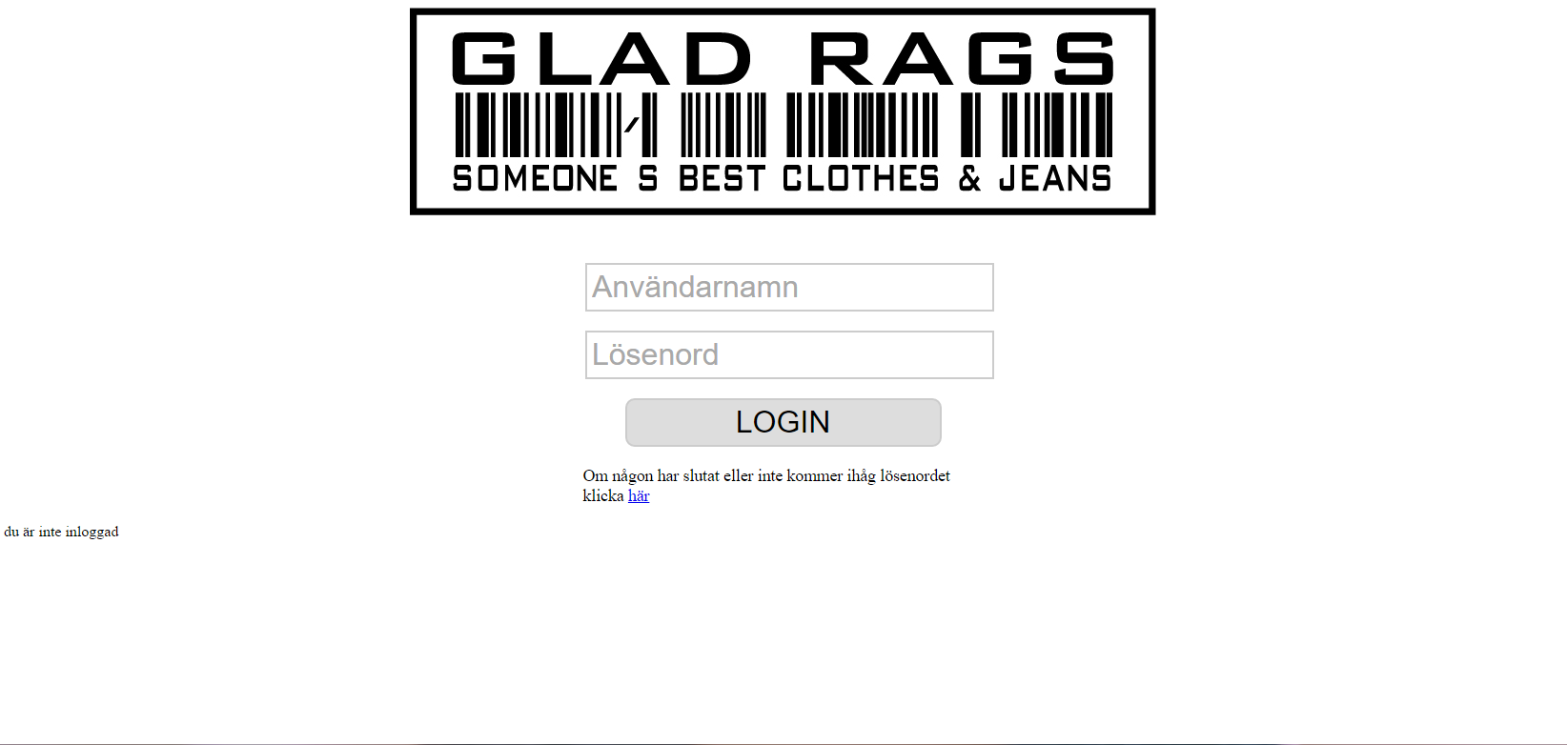

Som du ser måste du logga in på något sätt, detta är för att andra personer inte ska kunna komma åt din hemsida och ändra på den.

Du skriver in ditt användarnamn och lösen där.

Användarnamn:

Lösenord:

Är det så att du har glömt eller att någon har slutat kan du byta lösenordet genom att klicka på ”här” texten. Då kommer du hamna på en annan sida där du ska skriva in din epost. Efter att ha skrivit in din epost och klickat på ”Glömt lösenord” så kommer du få en mail på din epost där du får information om hur du byter ditt lösenord.

1. När du har loggat in på sidan så kommer du komma till en startsida där du kan börja ändra saker.

Det kommer att finnas 1 sida som innehåller Rubrik**, Brödtext och Bilder** för samtliga undersidor.

Du kommer även att kunna ta bort innehåll från sidorna genom Admin sidan.

1. När du är klar med det du ska göra på Admin sidan är det bara att logga ut för att skydda sidan från andra personer.